УДК711.4-163 Нікітіна А.О.,
lina.nickitina@gmail.com, orcid.org/0000-0001-5816-4938,
Обідний О.Б.,
obidniy.alex@gmail.com, orcid.org/0000-0002-1158-6911,
Полтавський національний технічний
університет імені Юрія Кондратюка

ПРИЙОМИ ОПТИМІЗАЦІЇ МЕРЕЖІ ШКІЛЬНОГО БСЛУГОВУВАННЯ
(НА ПРИКЛАДІ РАЙОНІВ ПОЛТАВСЬКОЇ ОБЛАСТІ)

Проаналізовані прийоми оптимізації мережі шкільного обслуговування на прикладі районів Полтавської області. Проаналізована та розроблена мережа закладів шкільного обслуговування у Новосанжарському та Решетилівському адміністративних районах Полтавської області.
Ключові слова: прийоми оптимізації (ПО), мережа закладів шкільного обслуговування (МЗШО), альтернативна освіта (АО), традиційна освіта (ТО).

Актуальність проблеми
У всіх країнах світу, звертають та приділяютьзначну увага питанням професійної підготовки й освіти майбутнього покоління. За останні роки, після вдосконалення державної системи освіти пов’язані можливості на покращення та прискорення науково-технічного прогресу, підвищення культурного та інтелектуального рівня як міського так і сільського населення,а також вирішення інших, не менш важливих, питань.
Усі ці питання, в першу чергу, свідчать про необхідність вдосконалення, покращення організації системи освіти в Україні, її раціоналізації, а в майбутньому й оптимізації. Підгрунтям практичного вирішення задач з оптимізації у сфері народної освіти в наш час служитьвикористання сучасної вичислювальної техніки.
На сьогоднішній день архітектура більшості навчальних та виховних закладів не сприяє естетичному й духовному розвитку дітей, не враховує своєрідні стереотипи їхньої життєдіяльності та етнічні особливості регіонів України, а також новітні навчальні технології. Характерний для сучасного прогресу динамізм й швидке зростання ролі людини у соціумі, демократизація суспільства держави, інтелектуальна власність, а також постійна зміна різноманітної техніки і технологій висувають нові вимоги щодо підготовки сучасної молоді до життя та майбутньої професійної діяльності, а відтак і формування якісно нових систем і закладів освіти з застосуванням найсучасніших архітектурних , будівельних та інформаційних технологій.
Естетичний, соціально-економічний та духовний розвиток нашої країни вимагає зараз кардинальних змін та реформування системи української освіти, враховуючи також й архітектурно-планувальні концепції школи та оптимізації мережі шкільних об’єктів з метою створення зручних умов для навчання та відпочинку учнів.
Аналізуючи дану ситуацію стану традиційної системи освіти по всій території України, можна виділити та окреслити декілька пов’язаних між собою негативних тенденцій, які утворюють несприятливі умови для праці, навчання та відпочинку дітей й у свою чергу зумовлюють велику кількість захворювань та проблем зі здоров’ям у школярів.
Усі спроби та намагання урізноманітнити шкільні будівлі в країні не набули масовості, так як єдиний, затверджений для всіх навчальний план не вимагає надто багато варіантів об’ємно-планувального рішення навчальних закладів. Раніше стандартним робочим програмам та шкільним підручникам, уніфікованій методиці викладання матеріалу були цілком відповідні уніфіковані школи.
За показниками педагогічних досліджень психологів, фізіологів, соціологів та інших вчених, які причетні до організації шкільної освіти, була виявлена криза традиційної системи, суперечності між потребами та вимогами суспільства у забезпеченні єдиного рівня освіти і багатоваріантного розвитку особистості, їх вмінь та здібностей, що можуть бути подолані частково в альтернативних шкільних навчальних закладах, які створюють свою діяльність на основі нових технологій та концепцій.
Важливими питаннями формування та оптимізації мережі закладів шкільного обслуговування активно займався С.К.Саркісов. Головні проблеми розвитку архітектури навчальних та виховних закладів досліджував доктор архітектури Л.М.Ковальський. Шкільна архітектура як елемент комплексів громадських будівель розглядалася у працях доктора архітектури В.І.Єжова, а також у дослідженнях інших учених, у таких як І.О. Фоміна, В.Т. Шпаківської, Г.І. Лаврика, Ю.Г.Рєпіна, В.О. Тімохіна, О.С. Слєпцова, І.Д. Родічкіна, І.І. Середюка В.З. Ткаленка, О.О. Начевої, та інших [1-4].

Основні методики навчання
Зараз поруч з традиційними школами починають активно з'являтися альтернативні навчальні заклади, в яких діти самі надають перевагу та обирають, що саме вони хочуть вивчати і скільки часу на це витратити.
Нетрадиційні школи в Україні на даний момент лише експеримент, перші спроби. Однак у цьому випадку просліджується одна важлива деталь: замість традиційної школи, яка вводилася для того, щоб навчити дітей дисципліни та бути слухняними, прирівняти їх до середнього показника та підготувати як працівників для фабрик і заводів, з'являються школи з різними варіантами навчання. Найголовнішими завданнями цих методів стає розвиток у дитини креативного, нераціонального мислення, розкриття його таланту та особливих умінь, вміння розуміти себе самого і свої потреби, а також пристосування до майбутнього життя в різних умовах.
На даний момент найбільш відомими альтернативними методиками викладання в Україні є школа Монтессорі, Вальдорфська школа, педагогічні системи А.С. Макаренка та К. Д. Ушинського.
Ще у середині ХХ століття методика відомого італійського педагога Марії Монтессорі стала популярна й досі є однією із найрозповсюдженіших у сучасній системі дитячого виховання. За даною методикою головним у розвитку дитини стає робота над його індивідуальними вміннями, що спрямована на підготовку дитини до реального дорослого життя. В основі даного методу закладені декілька принципів та правил:
- Найголовніше у вихованні дитини – це свобода вибору у всіх її аспектах зростання.
- Кожна дитина має бути самостійною.
- Кожна дитина є особливою й потребує особливого підходу, тому будь-яке навчання має підлаштовуватися під її індивідуальні можливості та потреби.
Крім цих правил, такий спосіб виховання та розвитку дітей передбачає кілька різновидів занять з нею, що умовно поділяється на п'ять основних груп:
- Група навиків практичного життя (першочергове вміння дитини подбати не лише про себе, а й оточуючих та середовище, у якому вона мешкає. Таким чином для цього, на заняттях діти навчаються самостійно одягатися, прибирати та стежити за своїм за одягом, користуватися елементарними приладами побуту, готувати їжу і т.д.).
- Група вправ, що спрямована безпосередньо на розвиток сенсорного сприйняття дитини, на зір, слух, смак, нюх та дотик.
- Математична група (пояснення дитині понять кількості, вивчення цифр та чисел, поступовий розвиток базових математичних знань та умінь, побудова логічного мислення).
- Група вправ для розвитку навичок читання та письма у дитини.
- Зона для природного виховання (введення дитини у світ природи, біології, астрономії, географії та історії, основою яких є спостереження).
Важливим у педагогічній системі А.С. Макаренка є принцип виховання дітей у колективі. Колектив він розглядав як універсальну методику виховання, яка є єдиною для всіх, але в той же час дає можливість кожному окремо розвивати свої здібності, покращувати та зберігати свою індивідуальність. Також розробив і випробував методику колективного виховання й технологію її втілення у життя. Антон Семенович у своїх працях розробив теорію дитячого колективу й визначив основні його ознаки :
- Наявність спільної цінної соціальної мети.
- Спільна діяльність, яка спрямована на досягнення цієї мети.
- Відповідно залежні відносини між колективом.
- Наявність органів самоврядування.
- Визначення стадій його розвитку, шляхів створення та формування і методики застосування виховних можливостей у колективі.
Також педагог оригінально розв’язував проблеми взаєморозуміння та взаємодії вихованців і вихователів, учнів та вчителів. Спілкування викладачів і школярів за його методикою повинно базуватися на дружніх взаєминах, на повазі вчителя до особистості учня й на вірі в його сили, вміння й можливості.
Згідно з потребами правильної постановки морального виховання майбутнього покоління, він вважав за потрібне запровадити у школах теорію людської моралі. Поважне ставлення до жінки, дитини, людини похилого віку, повага до себе самого, відповідна стриманість та різні вчинки, що безпосередньо стосуються суспільства чи колективу, - все це можна донести учням у більш переконливому вигляді та формі.
Трудове виховання дітей у школах займає особливе місце в педагогічній практиці та теорії Макаренка. У даній системі навчання праця матиме виховне значення лише тоді, коли буде пов’язана з естетичним, моральним, фізичним й іншими аспектами дитячого виховання. На його думку в трудовому вихованні повинні бути дві важливі сторони: в першу чергу, це виховання в учнів любові до праці та бажання працювати, а по-друге, сформування у дітей вмінь і навичок [5-6].

Основні проблеми та їхні шляхи рішення
Одним з основних прийомів оптимізації мережі закладів шкільного обслуговування є структурне моделювання. За допомогою аналізу проектної території та побудованих схем було виявлено основні структурні елементи традиційної та альтернативної шкільної мережі. Головними елементами структури традиційної мережі навчальних закладів є загальноосвітні школи, дитячі дошкільні заклади, а також дитячі садки-яслі. Шкільна мережа може складатися з початкових шкіл (І ступеня освіти), неповних ( ІІ ступеня освіти) та повних (ІІІ ступеня освіти) середніх шкіл. Розташування даних елементів обумовлюється радіусами пішохідної досяжності, що складає 500 м для середніх шкіл та 300 м для дитячих дошкільних навчальних закладів, а також радіусами транспортної досяжності до 20 хвилин.
Важливими й найголовнішими елементами альтернативної мережі шкільних навчальних закладів вважаються альтернативні школи повного циклу середньої освіти. Ці об'єкти мають значну зону впливу для II-III ступеня освіти, а вплив початкової школи І ступеня обмежується радіусом пішохідної досяжності. Другорядними, але не менш важливими елементами шкільної мережі є заклади початкової освіти (початкові школи з дитячим дошкільним навчальним закладом), які в свою чергу підпорядковуються основним школам. Розташування початкових закладів обумовлюється радіусами пішохідної досяжності, яка складає 300 м. Оптимізація мережі полягає в поділі існуючої шкільної мережі на дві частини - традиційну та альтернативну, а також у оптимізації кожної мережі відповідно до вимог та потреб населення. Мережу розділено у відсотковому співвідношенні 75:25 (традиційна : альтернативна), з урахуванням того, що альтернативні методики освіти є досить новими та недостатньо випробуваними у Полтавській області, тому їхній відсоток на даному етапі складає лише 25%.
Наступним прийомом, що використовується для подальшої оптимізації мережі закладів шкільного обслуговування, є прийом лінійного програмування. Він являє собою розміщення шкільних закладів, а також розрахунку оптимальної місткості залежно від кількості й системи розселення осіб шкільного віку в окремих населених пунктах за трьома основними показниками: чисельності учнів, що проживають у районах, номенклатури шкільних закладів за місткістю і відповідні їм витрати на одне місце й транспортні витрати на щоденний або щотижневий проїзд учнів.
Зводиться завдання до визначення оптимальних місткості, плану та траєкторії перевезень школярів та може бути вирішене модифікацією методів лінійного програмування, що в свою чергу є важливим з погляду широкого практичного запровадження моделі. Більше всього, що після проведення оптимізації кількість місць у школах районів не буде відповідати потребі в них, адже щоб не допустити переповнення класів, необхідне значне перевищення загальної місткості шкіл над потребою учнівських місць. Основним критерієм оптимальності моделі є мінімально витрачені кошти на організацію мережі шкільної освіти в районах. До них відносяться витрати на навчання дітей, на будівництво, розширення та ліквідацію мережі об'єктів шкільного обслуговування і транспортні витрати на перевезення учнів (рис. 1).
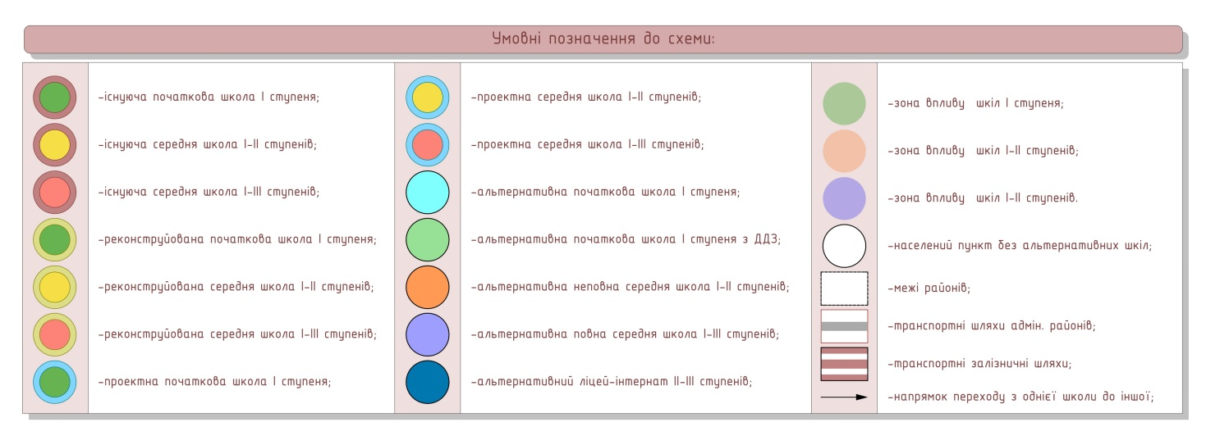
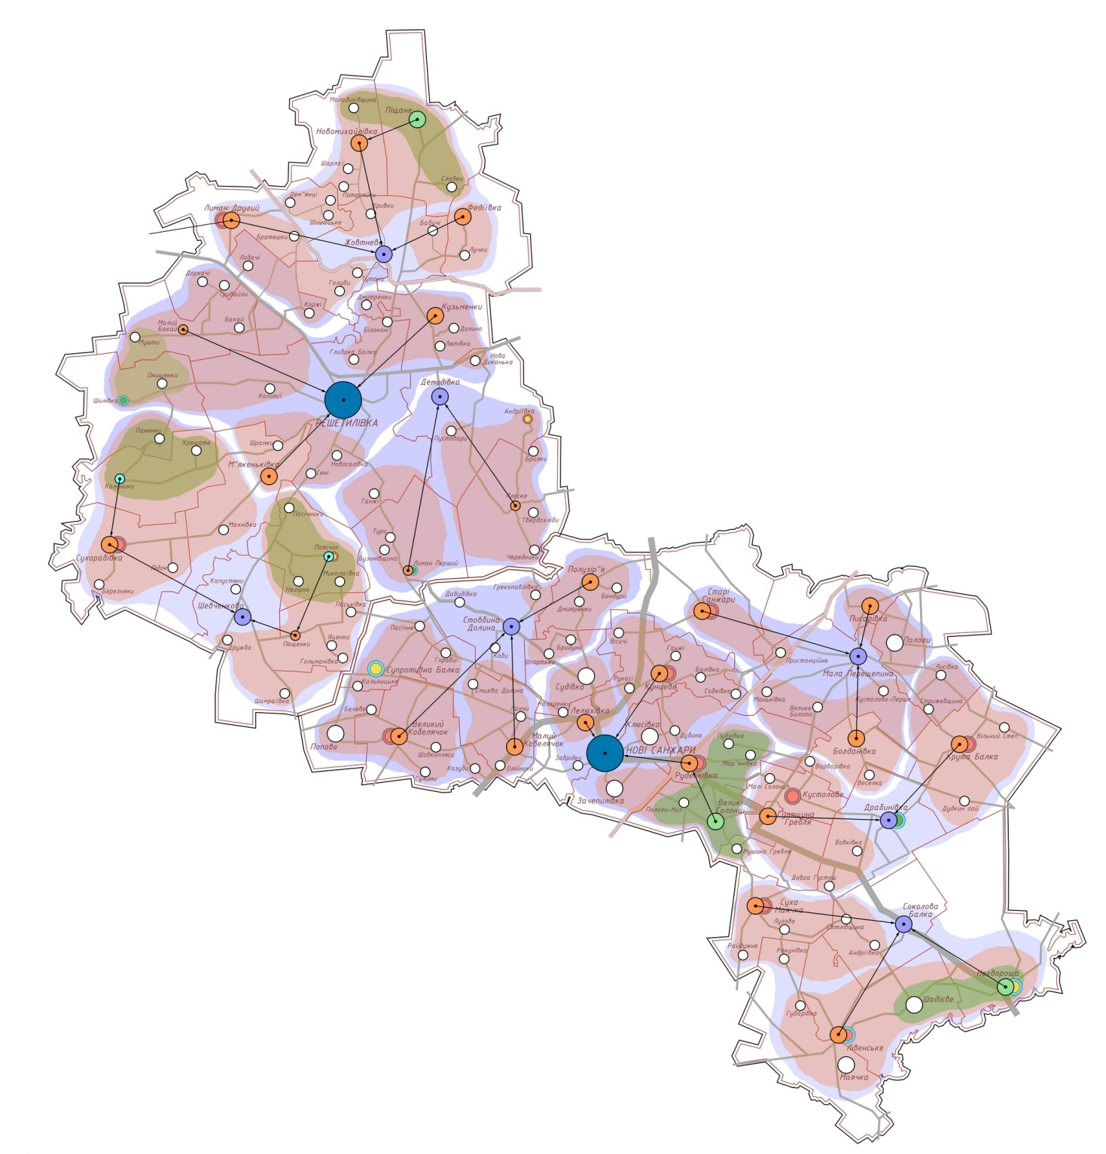
Рис. 1. Мережа об’єктів шкільного обслуговування Решетилівському адміністративних районах Полтавської області.
Отже, після проведення аналізу ситуації, можна зробити висновки, що для оптимізації мережі шкільного обслуговування доцільно застосовувати два прийоми: диференційованої оптимізації мережі та лінійного програмування [7-9].

Висновки
Підсумовуючи все, можна зробити такі висновки:
- Оптимізація мережі об'єктів шкільного обслуговування може відбуватися за двома напрямками: за традиційною методикою навчання, при відокремленні закладів зі спеціалізацією поглибленого вивчення деяких дисциплін, та за альтернативною методикою на основі новітніх розробок в психології й педагогіці, що засновані на взаємоповазі учня та вчителя.
- Альтернативні методики розвиваються паралельно до звичайних, традиційних. Частіше всього окремі класи, які створені та працюють за альтернативними методиками, розміщуються у одному закладі з традиційною школою.
- В багатьох школах районів Полтавської області навчання відбувається в напівпорожніх класах, що є нераціональним використанням шкільного простору, а більшість учнів витрачають забагато часу, щоб дістатися до школи.
- Покращення та вдосконалення мережі системи загальноосвітнього навчання й виховання дітей можливе лише при збільшенні розвитку альтернативної системи та перетворення її в окрему незалежну мережу навчальних закладів.

Список використаної літератури
- Ковальський В.Ю. розвиток навчально-виховних будівель в умовах реформування освіти в Україні: Автореф. дис. на здобуття вченого ступеня кандидат архітектури.(18.00.02) - К., 2002. - 29с
- Саркисов С.К. Инновации в архитектуре: учебное пособие для студентов, обучающихся по направлению "Архитектура" / С. К. Саркисов ; Гос. ун-т по землеустройству. - Москва : URSS, 2011. - 334 с.
- Слєпцов О. С. Архітектурасучасноїшколи: Гімназіяновітніхбіотехнологій. – К.: А+С, 2011. – 124 с.: іл.. (Українськаакадеміяархітектури, Київськийнаціональнийуніверситетбудівництва і архітектури, Науково-проектнеархітектурне бюро ЛІЦЕНЗіАРХ).
- . Ежов В. И., Ежов С. В., Ежов Д. В. Архитектура общественных зданий и комплексов / Под общ.ред. д-ра архит., проф. В. И. Ежова. – Киев: ВИСТКА, 2006. – 380 с.: ил. (Украинская академия архитектуры.Архитектурное бюро «ЕЖОВ»).
- Дячок О.М. Принципи формування архітектури шкіл з нетрадиційними методами навчання: автореф. дис. на здобуття наук, ступеня канд. архіт.: спец. 18.00.02 «Архітектура будівель і споруд»/ О.М. Дячок. -К., 2000. - 20 с.
- Гайда Й. роблемигуманістичноговихованняособистостівпедагогічнійспадщиніЯнуша Корчака та Антона Макаренка: автореф. дис. канд. пед. наук: спец. 13.00.01 / Йоанна Гайда. – Київ, 2004. – 23 с.
- Ковальський Л.М. Проблеми розвитку архітектури навчально-виховних будівель: автореф. дис. на здобуття наук, ступеня д. архіт.: спец. 18.00.02 «Архітектура будівель і споруд»/ Л.М. Ковальський. - К., 1996. - 33 с.
- Степанов В.И. Проблеми архитектурышкольных зданий: автореф. дис. на соисканиеученойстепени доктора архит.: спец. 18.00.02 «Архитектура зданий и сооружений»/ В.И. Степанов. - М., 1983- 39 с.
- БабанськийЮ.К. Оптимизация процесса обучения (общедидактический аспект). – М.: Педагогика, 1977. – 251 с.

Никитина А.А., Обидный А.Б.,
Полтавский национальный технический
Університет имени Юрия Кондратюка

ПРИЕМЫ ОПТИМИЗАЦИИ СЕТИ ШКОЛЬНОГО ОБСЛУЖИВАНИЯ (НА ПРИМЕРЕ РАЙОНА ПОЛТАВСКОЙ ОБЛАСТИ)

В статье приведены и проанализированы приемы оптимизации сети школьного обслуживания на примере районов Полтавской области. Проанализирована и разработана сеть заведений школьного обслуживания в Новосанжарском и Решетиливскому административных районах Полтавской области.
Ключевые слова: приемы оптимизации (ПО), сеть заведений школьного обслуживания (МЗШО), альтернативное образование (АО), традиционное образование (ТО).

Undergraduate A.O. Nikitina,
O. B. Obidny, Senior Lecturer,
Poltava National Technical
Yuri Kondratyuk University

RECEPTIONS OF OPTIMIZATION OF THE NETWORK OF SCHOOL SERVICE (ON THE EXAMPLE OF THE AREA OF POLTAVA REGION)

The article presents and analyzes methods of optimizing the network of school services on the example of districts of the Poltava region. The network of school services in the Novosanzhar and Reshetili administrative districts of the Poltava region was analyzed and developed.
Key words: Priyomi Optimization (software), least-time maintenance of a school service (MSSHO), alternative osvita (AO), traditional osvita (TO).

